***Sistema Administración Web en .net***

Este es el modelo de base de datos que tienen que crear en PostgreSQL versión 12 0 13.

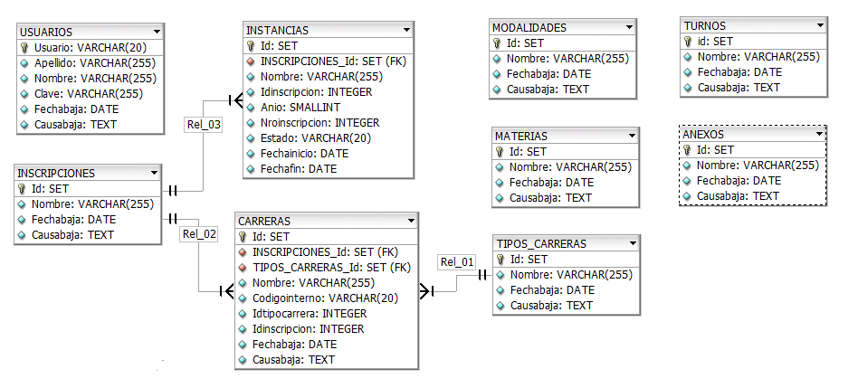

La idea es crear el proyecto y realizar los abms para estas tablas, no se asusten vemos hasta donde llegamos, el proyecto lo realizan en .net. No les paso el modelo de la BD ya que el soft que utilizo ya venció la licencia y no permite guardar los cambios, el tipo de dato SET es serial en postgresql, es decir de autoincremento.

Como pueden observar varias tablas tienen los atributos Fechabaja y Causabaja ya que trabajamos los registros con bajas lógicas, al momento de dar de baja un registro se debe especificar la causa de la baja.

En la tabla instancias el atributo estado los valores predefinidos son: ESPERA, ABIERTA Y CERRADO.

El login normalmente la clave es encriptada con MD5.

El diseño de los abms se los dejo a ustedes, así como los colores.

Vamos empezando y nos comunicamos por discord.